Puerta de Acero

Use-Case Specification: Casas Editar

Version 1.0

Revision History

|  |  |  |  |
| --- | --- | --- | --- |
| **Date** | **Version** | **Description** | **Author** |
| 11/Febrero/19 | 1.0 | Caso de uso: Casas Editar | Luis García |
|  |  |  |  |
|  |  |  |  |
|  |  |  |  |

Table of Contents

1. Use-Case Name 3

1.1 Brief Description 3

2. Flow of Events 3

2.1 Basic Flow 3

2.2 Alternative Flows 3

2.2.1 < First Alternative Flow > 3

2.2.2 < Second Alternative Flow > 3

3. Special Requirements 3

3.1 < First Special Requirement > 3

4. Preconditions 3

4.1 < Precondition One > 3

5. Postconditions 3

5.1 < Postcondition One > 3

6. Extension Points 3

6.1 <Name of Extension Point> 3

Use-Case Specification: Casas Editar

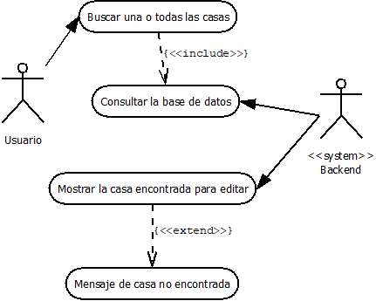

# Use-Case Name

## Brief Description

El usuario podrá consultar una, varias o a todas las casas específicas existentes en la base de datos para editar alguna.

# Flow of Events

## Basic Flow

Al estar logeado el usuario podrá darle clic al botón buscar, o mostrar todas con lo que se desplegará una pantalla mostrando la casa o casas que se encontraron en la base de datos, y en cada registro de casa aparecerá un botón para editarla específicamente. Al dar clic en editar, se mostrará una pantalla con los datos de la casa específica, los cuales se podrán editar a discreción.

## Alternative Flows

Si la casa o casas no se encontraron en la base de datos se mostrará un aviso.

# Special Requirements

## Estar autenticado correctamente en el Sistema.

# Preconditions

## Estar autenticado como usuario administrador. Estar en la pantalla de administración de casas.

# Postconditions

## < Postcondition One >

# Extension Points

## <Name of Extension Point>